Documentación Capstone Project

Optimización de la Oferta Académica de la EICT



**Integrantes:**

Laura Valentina González Rodríguez

<https://www.linkedin.com/in/laura-valentina/>

Lucia Ardila Páez

<https://www.linkedin.com/in/lucia-ardila-p%C3%A1ez-9bb741290/>

Dafne Valeria Castellanos Rosas

<https://www.linkedin.com/in/dafne-castellanos/>

Valentina Herrera

<https://www.linkedin.com/in/valentina-herrera-plaza/>

Juan Sebastián Contreras Alejo

<https://www.linkedin.com/in/juan-sebasti%C3%A1n-contreras-alejo-460781262/>

**Capstone Project**

**2024 - 1**



# Índice

**Índice 1**

**Generalidades del proyecto 3**

Definición del problema 3

Justificación 3

Objetivos 3

Objetivo General 3

Objetivos Específicos 3

Alcance delimitado 4

Interesados - Impactados 4

**Diseño y planeación del proyecto 5**

Promesa de valor - Indicadores 5

Propuesta de valor 5

Perfil del cliente 5

Indicadores 6

Modelo operativo (funcional) 8

Riesgos 9

Presupuesto 9

Plan de trabajo - cronograma 10

Backlog - Descripción de requerimientos del cliente 11

**Ejecución y control del proyecto 12**

Estado de proyecto (Tres reportes) 12

Evidencia de interacciones con el Sponsor 13

Evidencia de prototipo o MVP 17

1. Repositorio y archivos 17

2. Reunión con Alexandra para entender la problemática 17

3. Recopilación de datos 17

4. Limpieza de datos 17

5. Subir los datos a Supabase 17

6. Creación de la vista de Fase 1 20

**Resultados 21**

Demo - mockup - MVP 21

1. Algoritmo 21

2. Vista Final 22

Lienzo modelo de negocio 23

Link perfil profesional 23

# 

# Generalidades del proyecto

## Definición del problema

La implementación de un sistema automatizado para la oferta de asignaturas en la Escuela de Ingeniería, Ciencia y Tecnología (EICT) es crucial debido a varios problemas clave. El proceso manual actual requiere demasiado tiempo, lo que representa una pérdida de recursos y dificulta la eficiencia. Además, la propensión a errores humanos afecta negativamente la experiencia educativa de los estudiantes y dificulta la planificación a largo plazo de los programas académicos. Cada semestre, los alumnos de la escuela experimentan problemas con las ofertas de asignaturas, lo que requiere ajustes periódicos. Estos ajustes impactan en la totalidad de la oferta de asignaturas, lo que dificulta su realización y genera inconvenientes adicionales.

## Justificación

La implementación de un sistema automatizado para la oferta de asignaturas en la Escuela de Ingeniería, Ciencia y Tecnología (EICT) es significativo debido a varios problemas clave. El proceso manual actual requiere demasiado tiempo, lo que representa una pérdida de recursos y dificulta la eficiencia. Además, la propensión a errores humanos afecta negativamente la experiencia educativa de los estudiantes y dificulta la planificación a largo plazo de los programas académicos. Cada semestre, los alumnos de la escuela experimentan problemas con las ofertas de asignaturas, lo que requiere ajustes periódicos. Estos ajustes impactan en la totalidad de la oferta de asignaturas, lo que dificulta su realización y genera inconvenientes adicionales.

## Objetivos

### Objetivo General

Desarrollar un algoritmo que, al ingresar las restricciones pertinentes, pueda generar una oferta académica que cumpla la mayoría de estas, sin estar sujeto a cumplirlas todas, para mejorar el proceso de oferta de asignaturas en la Escuela de Ingeniería, Ciencia y Tecnología (EICT).

### Objetivos Específicos

* Construir una base de datos completa y estructurada que contenga todas las variables estáticas relevantes para el proceso de generación de la oferta académica.
* Definir de manera precisa y exhaustiva las restricciones que guiarán el algoritmo en la creación de la oferta académica, considerando factores como disponibilidad de profesores, horarios de clases y requisitos del plan de estudios.
* Desarrollar un algoritmo avanzado basado en reglas, utilizando ponderaciones en las variables y optimización para generar la oferta académica, cumpliendo la mayoría de las restricciones establecidas.

## Alcance delimitado

| **ALCANCE** | |
| --- | --- |
| Tipo ciclo de proyecto: | Ágil |
| Alcance: | El alcance del proyecto se centrará en la consecución de los objetivos específicos mediante la implementación de pasos claramente definidos y flexibles. |

## Interesados - Impactados

| **ID** | **ROL** | **NOMBRE** | **CONTACTO** | **PRIORIDAD** |
| --- | --- | --- | --- | --- |
| 1 | Coordinadora de programas | Alexandra Saenz | Correo: jeimy.saenz@urosario.edu.co  Celular:3188170920 | Alta |
| 2 | Secretaría Académica | Magda Rodriguez | Correo: magda.rodriguezg@urosario.edu.co  Celular: | Media |
| 3 | Decano EICT | Rafael Alberto Mendez | Correo: rafael.mendez@urosario.edu.co  Celular:3166971594 | Medio |
| 4 | Estudiantes EICT |  | Correo:  estudiantes_macc@uredu.onmicrosoft.com | Bajo |

# 

# Diseño y planeación del proyecto

## Promesa de valor - Indicadores

### Propuesta de valor

Ofrecemos un algoritmo avanzado de optimización para la programación académica, diseñado específicamente para instituciones educativas que buscan mejorar la eficiencia y precisión de su oferta académica semestral.

Nuestra propuesta utiliza técnicas basadas en reglas para automatizar y optimizar el proceso de construcción de la oferta académica, adaptándose dinámicamente a las restricciones y necesidades específicas de cada semestre.

### Perfil del cliente

| **Beneficios** | **Dolores** |
| --- | --- |
| * Reducción del tiempo necesario para elaborar la oferta académica, de meses a semanas o días. * Disminución de la carga laboral para el coordinador de programas, permitiendo la reasignación de recursos a tareas de mayor valor. * Crecimiento escalable de la escuela al facilitar la inclusión de más alumnos y programas sin aumentar proporcionalmente la carga de trabajo. * Minimización de errores en la oferta académica, mejorando la satisfacción estudiantil y la eficiencia operativa. | * Uso limitado de herramientas como Excel, insuficientes para las necesidades complejas de programación. * Tiempo excesivo y propenso a errores en el proceso actual. * Incapacidad para abordar casos extraordinarios de manera efectiva, como estudiantes en programas dobles. * Sub utilización del talento humano debido a la carga administrativa excesiva. |

| MAPA DE VALOR | |
| --- | --- |
| Ganancias | Nuestro algoritmo está diseñado para maximizar la eficiencia operativa y la satisfacción de los estudiantes mediante la optimización de la oferta académica. |
| Analgésicos | * Automatiza el proceso de creación de la oferta académica, reduciendo el tiempo y esfuerzo requeridos. * Reduce significativamente la posibilidad de errores humanos y los problemas de horarios cruzados. * Se adapta fácilmente a casos extraordinarios y requisitos específicos del programa. * La optimización y automatización del proceso liberan al personal académico y administrativo de tareas repetitivas y consumidoras de tiempo. |
| Productos y servicios | * Algoritmo de Optimización Personalizado: Una herramienta que se adapta a las necesidades y restricciones específicas de la institución. * Interfaz Gráfica Intuitiva: Para que los usuarios no técnicos puedan ingresar datos y comprender la oferta académica generada fácilmente. * Soporte y Capacitación: Ofrecemos formación para el personal encargado de la programación académica, asegurando una transición suave hacia la utilización del algoritmo. * Actualizaciones y Mantenimiento: Garantizamos que el sistema se mantenga actualizado con las últimas mejoras y ajustes necesarios para enfrentar nuevos desafíos y necesidades. |

### Indicadores

| **Indicador** | Reducción de tiempo en el proceso de elaboración de la oferta. | | | |
| --- | --- | --- | --- | --- |
| **Unidad de medida** | Días | | | |
| **Fórmula** | Días actuales - Días gastados = Días ahorrados | | | |
| **Meta final** | Reducir en 91 días el proceso del proceso de elaboración de la oferta, cuando originalmente se tarda todo el semestre académico en su elaboración y correcciones. | | | |
| **Fecha meta final** | Junio de 2024 | | | |
| **Periodicidad medición** | Cada mes | | | |
| **Línea base del indicador** | Días que se gastan actualmente = 182 días | | | |
| **Fecha línea base** | 10 de febrero de 2024 | | | |
| Medición del indicador | | | | |
|  | | Mes 2 | Mes 3 | Mes 4 |
| **Meta** | | Reducir en 30 días la primera fase de elaboración de la oferta. | Reducir en 20 días la segunda fase de elaboración de la oferta. | Reducir en 10 días la tercera fase de elaboración de la oferta. |
| **Ejecución** | | 60 días |  |  |
| **Cumplimiento** | | No cumplido. |  |  |

| **Indicador** | Nivel de satisfacción de la coordinadora de programas | | | |
| --- | --- | --- | --- | --- |
| **Unidad de medida** | Escala de satisfacción (por ejemplo, de 1 a 5, donde 1 es muy insatisfecho y 5 es muy satisfecho). A través de una encuesta específica con preguntas estandarizadas para garantizar consistencia en las respuestas. | | | |
| **Fórmula** | Cambio en la puntuación de satisfacción entre mediciones sucesivas. | | | |
| **Meta final** | Aumentar el nivel de satisfacción de la coordinadora de programas en al menos 1 punto en la escala de satisfacción. | | | |
| **Fecha meta final** | Junio de 2024 | | | |
| **Periodicidad medición** | Cada semana | | | |
| **Línea base del indicador** | Nivel de satisfacción actual de la coordinadora de programas. | | | |
| **Fecha línea base** | 16 de febrero de 2024 | | | |
| Medición del indicador | | | | |
|  | | Mes 2 | Mes 3 | Mes 4 |
| **Meta** | | 4 | 4.5 | 5 |
| **Ejecución** | | 3 |  |  |
| **Cumplimiento** | | No cumplido |  |  |

| **Indicador** | Escalabilidad del sistema de gestión de programas | | | |
| --- | --- | --- | --- | --- |
| **Unidad de medida** | Tiempo de ejecución del programa implementado individual por asignatura (en horas). | | | |
| **Fórmula** | Tiempo de ejecución total / Número de asignaturas | | | |
| **Meta final** | Reducir el tiempo de ejecución del programa implementado individual por asignatura en un 20%. | | | |
| **Fecha meta final** | Junio de 2024 | | | |
| **Periodicidad medición** | Cada mes | | | |
| **Línea base del indicador** | Tiempo de ejecución del programa implementado individual por asignatura en febrero de 2024. | | | |
| **Fecha línea base** | Febrero de 2024 | | | |
| Medición del indicador | | | | |
|  | | Mes 2 | Mes 3 | Mes 4 |
| **Meta** | | 3.5 horas | 3 horas | 2.5 horas |
| **Ejecución** | | 5 horas |  |  |
| **Cumplimiento** | | No cumplido |  |  |

| **Indicador** | Reducción de errores en la presentación de la oferta a los estudiantes | | | |
| --- | --- | --- | --- | --- |
| **Unidad de medida** | Porcentaje de errores por oferta presentada. | | | |
| **Fórmula** | (Número total de errores / Número total de ofertas presentadas ) * 100 | | | |
| **Meta final** | Reducir el número de errores en la presentación de la oferta a los estudiantes en un 25%. | | | |
| **Fecha meta final** | Junio de 2024 | | | |
| **Periodicidad medición** | Cada mes | | | |
| **Línea base del indicador** | Porcentaje de errores en la presentación de la oferta a los estudiantes en febrero de 2024. | | | |
| **Fecha línea base** | Febrero de 2024 | | | |
| Medición del indicador | | | | |
|  | | Mes 2 | Mes 3 | Mes 4 |
| **Meta** | | 10% | 8% | 7% |
| **Ejecución** | | 0%, pues no se presento oferta |  |  |
| **Cumplimiento** | | No cumplido |  |  |

## Modelo operativo (funcional)

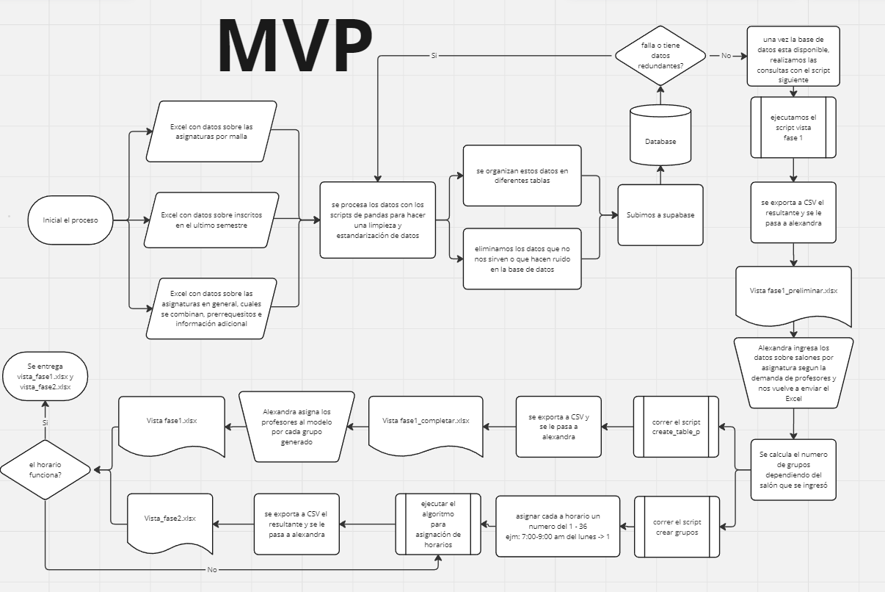

## Riesgos

| **ID** | **INICIAL O NUEVO** | **DESCRIPCIÓN DEL RIESGO** | **CRITICIDAD** |
| --- | --- | --- | --- |
| R01 | Inicial | Falta de escalabilidad: limitación al ámbito de la EICT y nula compatibilidad con otras escuelas. | **Muy alto, 15** |
| R02 | Inicial | Base de datos incompleta, mal ordenada o con formato incorrecto. | **Medio, 7** |
| R03 | Proceso | Tiempo insuficiente o retraso que impida avanzar en el proyecto. | **Muy alto, 16** |
| R04 | Proceso | Desaparición de un integrante del equipo. | **Medio, 8** |
| R05 | Proceso | Cambio de herramientas o algoritmos durante el proyecto. | **Medio, 9** |
| R06 | Proceso | Falta de coordinación de horarios para reuniones. | **Bajo, 4** |

## Presupuesto

| **PRESUPUESTO** | | |
| --- | --- | --- |
| CONCEPTO | DETALLE | VALOR |
| Nómina | Costo por persona implicada en el proyecto. Se asume que el equipo estará compuesto por varios perfiles, 1.300.000 por persona. | 6.500.000 |
| Desarrollos | Costos asociados con el desarrollo de software. Se asume que este costo está integrado en la nómina. | 0 |
| Licencias | Costos asociados a la adquisición de software. En el proyecto se utilizarán herramientas de AWS y de Supabase, en su versión de pago. | 500.000 |
| Gestión del cambio | Costos relacionados con la implementación del cambio. Esfuerzo adicional que tomará tiempo extra por parte del equipo. | 100.000 |
| Enseres | Compra de equipos necesarios para el equipo de proyecto. Los empleados ya cuentan con los insumos o serán suministrados por el cliente. | 0 |
| SUBTOTAL | Valor por mes. | 7.100.000 |
| Contingencia | Es común asignar entre un 10% y un 20% del subtotal para contingencias, en este caso un 15%. | 1.065.000 |
| TOTAL | Valor por mes. | 8.165.000 |

## Plan de trabajo - cronograma

Cronograma de trabajo establecido al inicio del semestre.

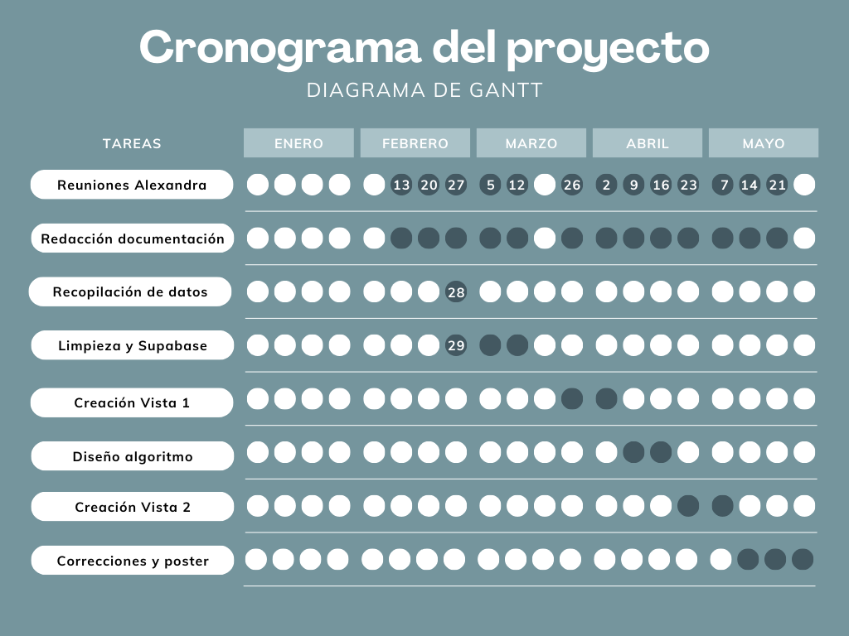

## Backlog - Descripción de requerimientos del cliente

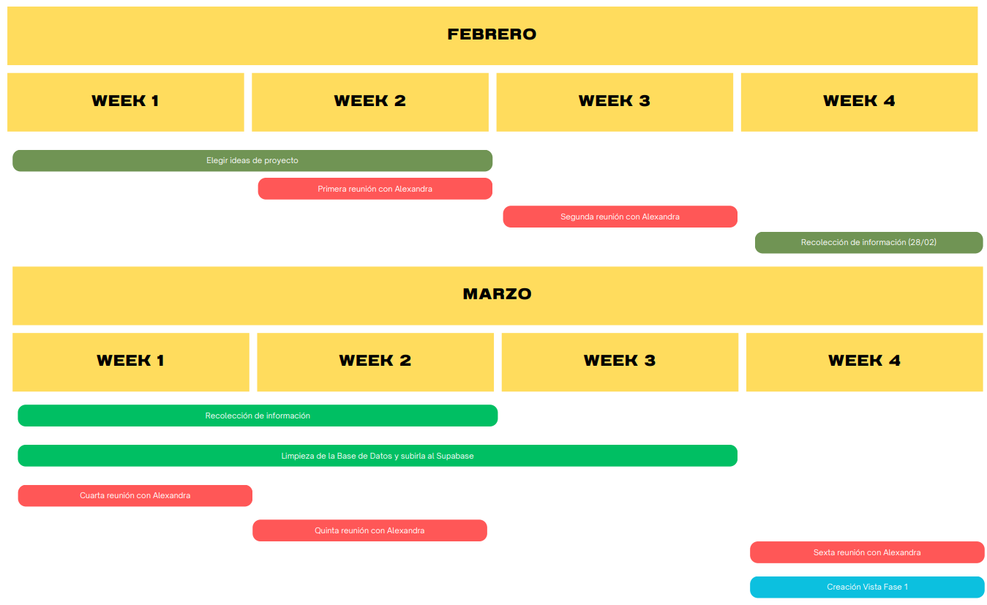

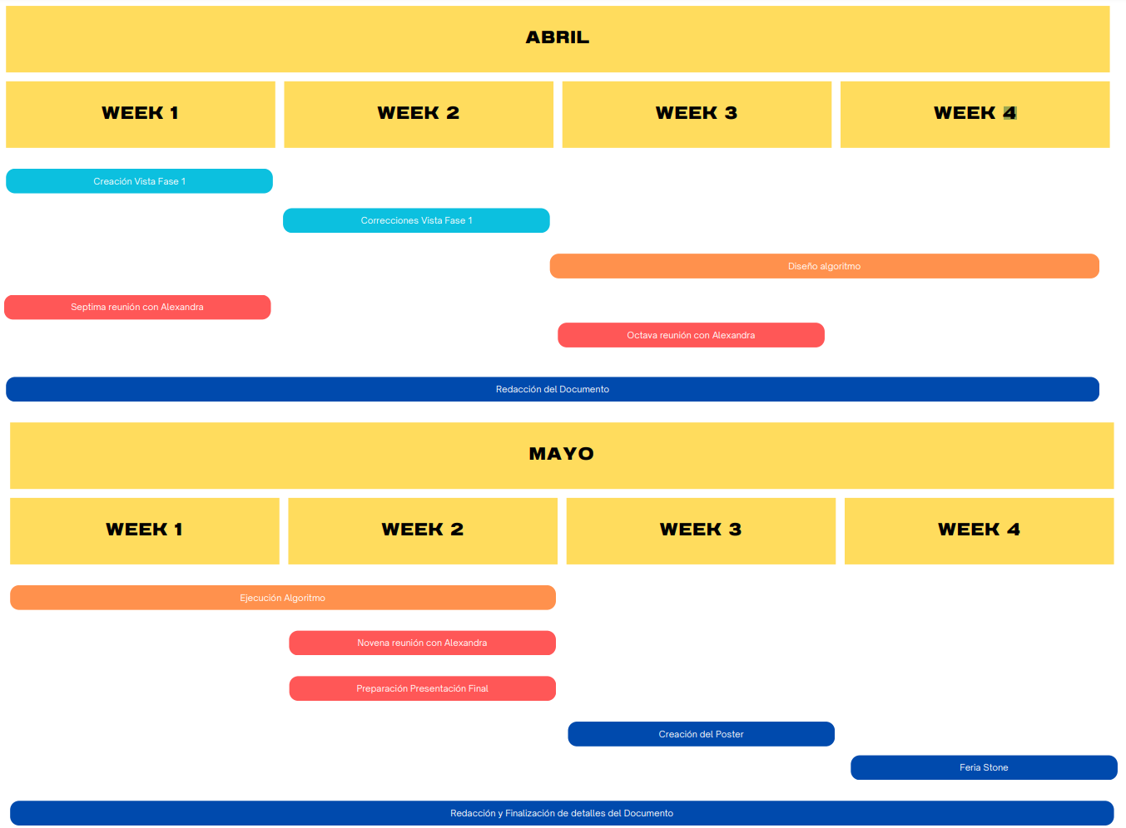

# Ejecución y control del proyecto

## Estado de proyecto (Tres reportes)

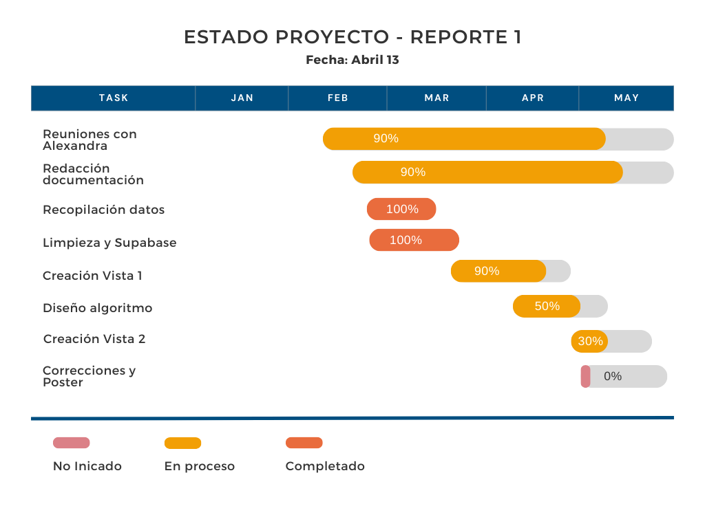

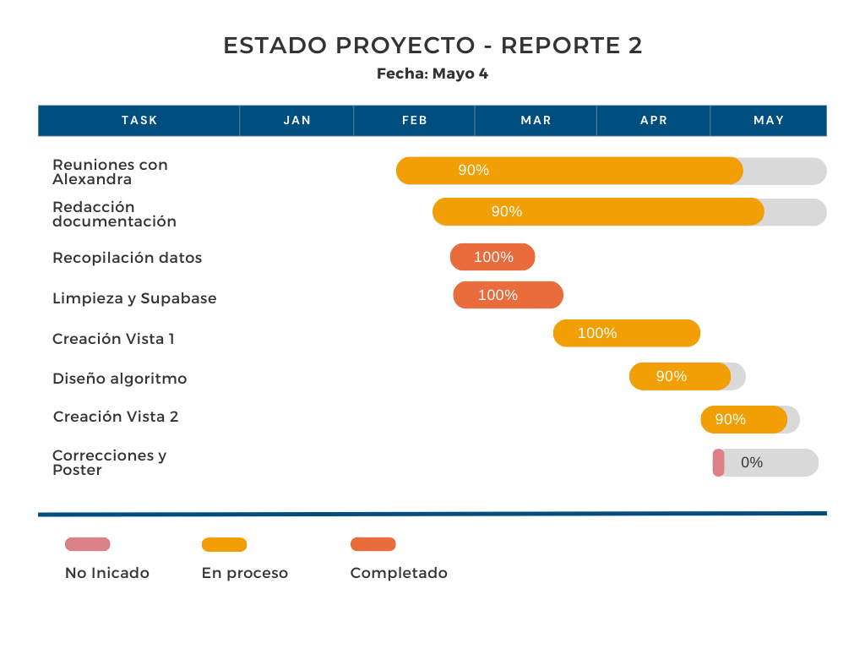

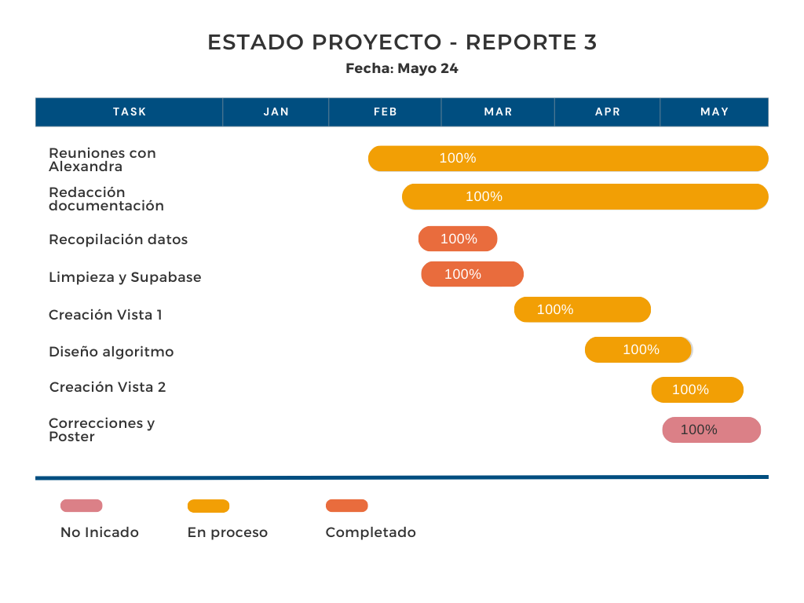

## Evidencia de interacciones con el Sponsor

Junto con Alexandra, quedamos en reunirnos todos los martes de 9-10 am:

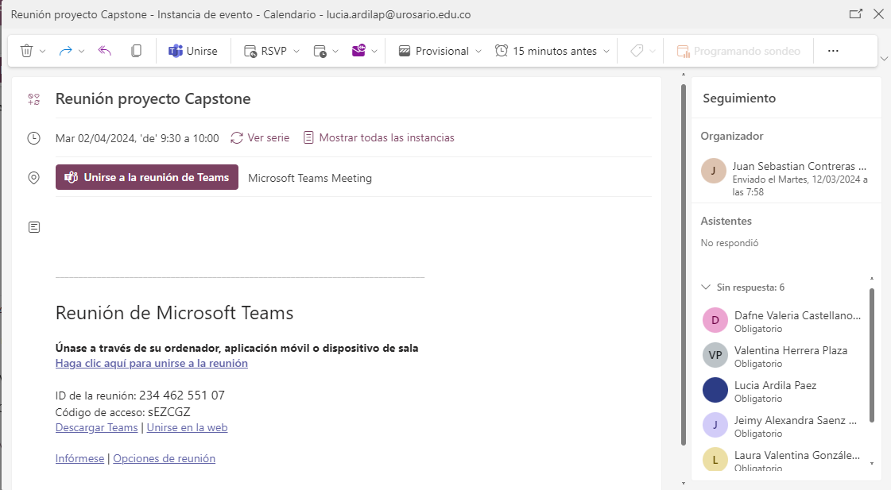

Reunión 1:

1. Revisión de Cruces para la Oferta Académica:
   * Se destacó la importancia de revisar detalladamente los cruces necesarios para la oferta académica, especialmente en relación con el programa UR Steam y las ofertas compartidas, como el pregrado en análisis de datos.
2. Variables Relacionadas con el Personal Docente:
   * Se analizaron las diferentes variables que influyen en la planificación académica, con énfasis en la distribución del personal docente, que incluye profesores de carrera, directores y personal docente.
3. Gestión de Espacios Físicos:
   * Se reconoció la labor fundamental de gestionar los espacios físicos disponibles, asegurando la adecuada distribución de salones para prácticas, sesiones teórico-prácticas y laboratorios específicos.
4. Horarios de Clase:
   * Se discutió la particularidad de que las clases en la facultad inicien en horas impares, lo que requiere una planificación cuidadosa para garantizar una transición fluida entre las sesiones.

Reunión 2:

1. Revisión de Cruces para la Oferta Académica:
   * Se destacó la importancia de revisar detalladamente los cruces necesarios para la oferta académica, especialmente en relación con el programa UR Steam y las ofertas compartidas, como el pregrado en análisis de datos.
2. Variables Relacionadas con el Personal Docente:
   * Se analizaron las diferentes variables que influyen en la planificación académica, con énfasis en la distribución del personal docente, incluyendo tipo de profesor, restricciones de horario, y concretar el pensum (semestre).
3. Gestión de Espacios Físicos:
   * Se reconoció la labor fundamental de gestionar los espacios físicos disponibles, asegurando la adecuada distribución de salones para prácticas, sesiones teórico-prácticas y laboratorios específicos, tomando en cuenta el tipo de salón necesario para cada actividad.
4. Horarios de Clase:
   * Se discutió la particularidad de que las clases en la facultad inicien en horas impares, lo que requiere una planificación cuidadosa para garantizar una transición fluida entre las sesiones, teniendo en cuenta las restricciones de horario y la disponibilidad de profesores.
5. Tipo de Crédito y Cálculo de Número de Estudiantes Proyectados:
   * Se especificó el tipo de crédito, donde 1A equivale a 1 hora, 1B a 3 horas, y 1C a 0.5 horas por semestre. Además, se discutió cómo calcular el número de estudiantes proyectados, que es la suma de los estudiantes inscritos, los que reprobaron y los que cancelaron.
6. Límites de Inscripción:
   * Se establecieron los límites máximos de inscritos por materia, siendo 25-30 para materias teóricas, 24 para teórico-prácticas, y 20 para laboratorios.

Reunión 3:  
  
Revisión de Cruces para la Oferta Académica:

* + Se destacó la importancia de revisar detalladamente los cruces necesarios para la oferta académica, especialmente en relación con el programa UR Steam y las ofertas compartidas, como el pregrado en análisis de datos. Se acordó que los prerrequisitos no son determinantes y pueden ser eliminados.

1. Variables Relacionadas con el Personal Docente:
   * Se analizaron las diferentes variables que influyen en la planificación académica, incluyendo tipo de profesor, restricciones de horario y asignación de profesores de cátedra. Se acordó seguir un proceso que incluye la planificación, la selección de cursos y horarios, y la asignación de profesores.
2. Gestión de Espacios Físicos:
   * Se reconoció la labor fundamental de gestionar los espacios físicos disponibles, asegurando la adecuada distribución de salones para prácticas, sesiones teórico-prácticas y laboratorios específicos, teniendo en cuenta las necesidades específicas de cada asignatura, como la obligatoriedad de tener las clases de Física en el laboratorio Bardeen o Da Vinci, y las de Termodinámica en Bernoulli.
3. Horarios de Clase:
   * Se discutió la particularidad de que las clases en la facultad inicien en horas impares, lo que requiere una planificación cuidadosa para garantizar una transición fluida entre las sesiones, considerando las asignaturas combinadas que tienen mayor créditos e intensidad horaria.
4. Repositorio de la Universidad:
   * Se planteó la posibilidad de utilizar un repositorio brindado por la universidad para facilitar la gestión de información y recursos relacionados con la creación de la oferta académica.

Reunión 4:

1. Revisión de Cruces para la Oferta Académica:
   * Se destacó la importancia de revisar detalladamente los cruces necesarios para la oferta académica, especialmente en relación con el programa UR Steam y las ofertas compartidas, como el pregrado en análisis de datos. Se estableció que las asignaturas combinadas se traen de la vista fase 1 del proceso.
2. Variables Relacionadas con el Personal Docente:
   * Se analizaron las diferentes variables que influyen en la planificación académica, incluyendo tipo de profesor, restricciones de horario y asignación de profesores de cátedra. Se acordó traer la información de los profesores de la tabla de profesores, ordenando por importancia y considerando la Intensidad Horaria Semanal (IHS) y la cantidad de grupos a los que debe impartir clase.
3. Gestión de Espacios Físicos:
   * Se reconoció la labor fundamental de gestionar los espacios físicos disponibles, asegurando la adecuada distribución de salones para prácticas, sesiones teórico-prácticas y laboratorios específicos, teniendo en cuenta las necesidades específicas de cada asignatura. Se estableció que las transversales asignan salón y profesor, mencionando que las clases de química se llevan a cabo en la quinta de Mutis.
4. Codificación de Materias y Convalidaciones:
   * Se hicieron preguntas sobre la codificación de las materias y se acordó investigar por qué aparecían tantos datos en null. También se discutió sobre las convalidaciones, mencionando que se duplican según la materia principal.
5. Requisitos de los Salones:
   * Se preguntó sobre los requisitos de los salones y se estableció que se necesita un estimado de estudiantes para cada sala.

Reunión 5:

1. Alimentación de los Datos del Primer Semestre:
   * Se acordó que los datos del primer semestre se alimentarán de las metas esperadas, utilizando los estimados correspondientes.
2. Eliminación de Asignaturas Genéricas:
   * Se decidió quitar las asignaturas genéricas como Cátedra, Escritura, Lectura Crítica y Estructura Académica de primer semestre.
3. Protección de Materias de Malla 3:
   * Se mencionó que algunas materias de Malla 3 tienen la protección de otras de la misma malla.
4. Verificación de Origen de Materias:
   * Se acordó verificar de dónde se extrajeron las materias, ya que no se encontraban en la base de datos proporcionada por Alexandra.
5. Revisión de Estimados:
   * Se acordó volver a revisar los estimados utilizando la fórmula: Inscritos = (Inscritos prereq * porcentaje aprobado) + (Inscritos materia * porcentaje reprobados) + (Inscritos materias * porcentaje retirados). En materias con varios prerrequisitos, predominará el que tenga más inscritos.
6. Tablas para Inscritos por Malla:
   * Se propuso crear tablas para inscritos por malla, facilitando la organización de la información.
7. Metas Estimadas:
   * Se establecieron las metas estimadas para diferentes programas:
     + Ingeniería de Sistemas Energéticos: 12
     + Ingeniería Electrónica: 15
     + Ingeniería Industrial: 23
     + Macc: 40

## Evidencia de prototipo o MVP

### Repositorio y archivos

El proyecto dispone de un repositorio en [Git Hub](https://github.com/Lau-Gonz/next-gen-solutions) donde se han almacenado tanto los datos limpios con el respectivo script con el que los limpiamos como las consultas de creación de las tablas en SQL.

### Reunión con Alexandra para entender la problemática

Inicialmente, se concretó una reunión con la Coordinadora de programas de la escuela, Alexandra Sainz, donde el equipo se reunió para entender la problemática y las variables a considerar para diseñar una solución acorde.

En esta reunión se rescataron los siguientes puntos que son de gran relevancia para el proyecto:

* La organización de horarios actualmente se hace en la escuela en tres fases.
* Los datos se recopilan de distintas fuentes.
* El proceso y las restricciones que tiene en cuenta Alexandra a la hora de hacer la oferta académica.

### Recopilación de datos

Luego de saber cómo funcionaba todo, el proceso y las fases que esto conlleva, Alexandra, nos proporcionó unas bases de datos iniciales donde ella saca toda la información para poder llegar a la oferta académica.

Las bases de datos, que se nos fueron dadas, son las de Asignaturas de cada uno de los pregrados de EICT (Incluyen detalles sobre las asignaturas, código, tipología créditos teóricos y prácticos y el curso al que pertenece), los profesores (el nombre, vinculación si son de cátedra, docente, carrera o asistente de doctorado y el área), matriculados por asignatura y prerrequisitos y correquisitos.

### Limpieza de datos

En esta parte, se enfoca en preparar y limpiar conjuntos de datos para su análisis. Se realizan las siguientes operaciones con archivos Excel descargados directamente desde la plataforma de la universidad, cada uno representando diferentes categorías de datos:

* Carga de Datos: Se utilizan múltiples archivos Excel para cargar datos sobre asignaturas de diferentes ingenierías y programas académicos, incluyendo Ingeniería de Sistemas Energéticos, Ingeniería Electrónica, Ingeniería Industrial, y Matemáticas Aplicadas y Ciencias de la Computación. También se cargan datos sobre prerrequisitos, matriculaciones e inscripciones, y asignaturas combinadas.
* Operaciones con Pandas: Se emplea la biblioteca Pandas de Python para manipular estos conjuntos de datos, aunque el detalle exacto de estas operaciones no se describe en el resumen.

### Subir los datos a Supabase

Para garantizar la sostenibilidad y eficacia futura en la escalabilidad del proyecto, se tomó la decisión de cargar los datos en Supabase, una plataforma de código abierto ideal para implementar soluciones en bases de datos Postgres. Supabase ofrece soporte completo para el lenguaje SQL, lo que facilita la gestión y transformación de los datos.

Con el fin de orientar la creación de las tablas y definir sus relaciones, se ha diseñado el siguiente diagrama relacional:

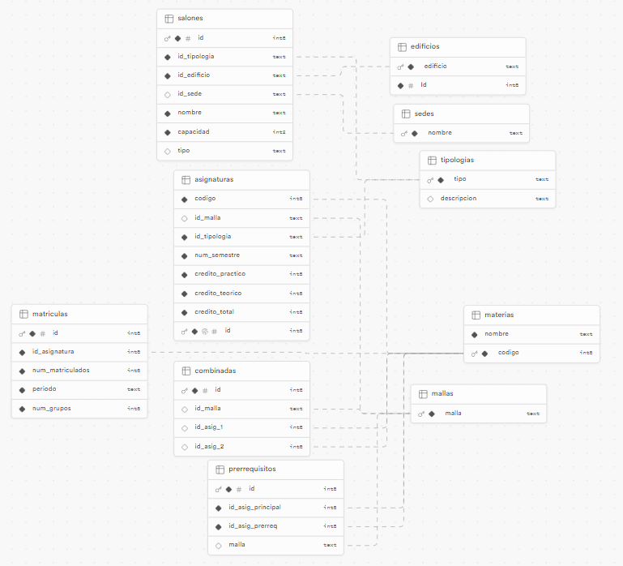

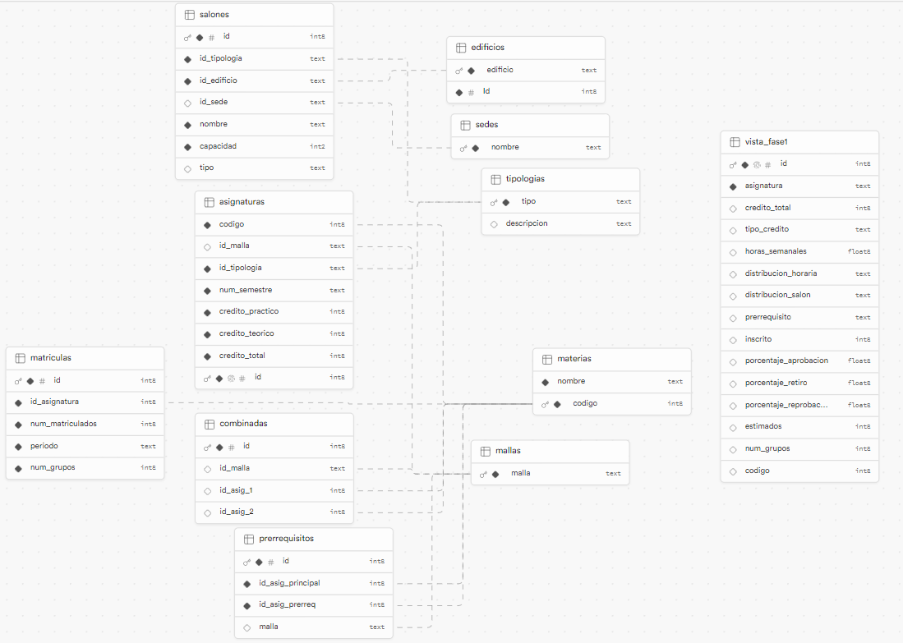

Esta representación servirá como guía durante el desarrollo del esquema de la base de datos y asegurará una estructura coherente y eficiente para el manejo de la información en el proyecto.

Con base en lo expuesto anteriormente, se han creado las siguientes tablas, siguiendo las reglas de normalización de bases de datos con el objetivo de minimizar la redundancia de datos y garantizar su integridad:

**1. Asignaturas:**

Esta tabla incluye las siguientes columnas:

* **id**: identificador único de la asignatura.
* **código**: código asociado a la materia en el catálogo de oferta.
* **id_malla**: identificador de la malla a la que pertenece la asignatura.
* **id_tipología**: identificador de la tipología de la asignatura (práctica, teórica o combinada).
* semestre: número de semestre en el cual se cursa la asignatura.
* **créditos_teoricos**: cantidad de créditos teóricos.
* **créditos_prácticos**: cantidad de créditos prácticos.
* **créditos_totales**: cantidad total de créditos.

**2. Combinadas:**

Esta tabla consta de las siguientes columnas:

* **id**: identificador único.
* **id_malla**: identificador de la malla.
* **id_asignatura_1**: identificador de la primera asignatura combinada.
* **id_asignatura_2**: identificador de la segunda asignatura combinada.

**3. Mallas:**

Esta tabla posee una única columna que representa las distintas mallas curriculares ofrecidas por la escuela para cada uno de sus programas.

**4. Materias:**

Contiene el código de la asignatura y el nombre de la materia.

**5. Matrículas:**

Esta tabla incluye las siguientes columnas:

* **id**:id: identificador único.
* **id_asignatura**: identificador de la asignatura.
* **matriculados_periodo**: número de matriculados en un periodo determinado.
* **grupos_conformados**: número de grupos conformados.

**6. Prerrequisitos:**

Esta tabla consta de las siguientes columnas:

* **id**: identificador único.
* **id_asignatura_principal**: identificador de la asignatura principal.
* **id_asignatura_prerrequisito**: identificador de la asignatura que es prerrequisito.
* **id_malla**: identificador de la malla a la que pertenecen los prerrequisitos.

**7. Salones:**

Esta tabla consta de las siguientes columnas:

* **id**: identificador único.
* **id_tipología**: identificador del tipo de materia.
* **id_edificio**: identificador del edificio donde está ubicado el salón.
* **nombre**: nombre del salón.
* **capacidad**: Indica el número máximo de personas que pueden ocupar el salón.
* **tipo**: Describe la categoría del salón, indicando si se trata de una sala de cómputo, una sala convencional o un laboratorio.

**8. Edificios:**

Contiene un identificador único y el nombre del edificio.

**9. Tipologías:**

Esta tabla incluye las siguientes columnas:

* tipo: funciona como identificador del tipo.
* descripción: describe el tipo, incluyendo tipologías como teoría, práctica, laboratorio y teórico-práctica.

### Creación de la vista de Fase 1

Esta vista la crearemos a partir de la base de datos creada en el punto anterior, funciona como primera parte del control inicial de la solución, esta consiste en hacer una planeación sobre las materias que se van a ofertar, haciendo una propuesta base sobre la estructura de la oferta con estos componentes:

* **Asignatura:** nombre de la asignatura que va a ser ofertada.
* **Credito_total:** indica el total de créditos, se trae de la tabla asignatura la columna creditos_total con la consulta.
* **Tipo_credito:** indica cuántos créditos teóricos o prácticos tiene la asignatura

horas semanales: dependiendo los créditos teóricos o prácticos como es su carga semanal.

* **Horas_semanales:** indica cuántas horas semanales tiene la materia respecto a los créditos teóricos y prácticos.
* **Distribucion_horaria:** como se distribuye esas horas semanales de la casilla anterior durante las semanas, cuántas clases se va a tener y de cuanto tiempo.
* **distribución_salon**: en que salón o tipo de salón potencialmente se va a dar la clase, esto se trae de salones_provisional, la columna salon_pasado que indica en que salón o tipo de salón se dictó el semestre pasado, esto con la consulta.
* **prerrequisito:** si la materia tiene o no prerrequisitos y cuáles son.
* **inscrito:** cuantos se inscribieron el semestre pasado.
* **porcentaje_aprobacion:** de esa cantidad de inscritos cuantos aprueban se calcula con el 0.9.
* **porcentaje_retiro:** de la cantidad de inscritos cuantos suelen cancelar cancelados.
* **porcentaje_reprobación:** cuantos suelen perder la materia.
* **estimados:** cual es la proyección de los estudiantes que se van a inscribir a esta materia, esto se hace usando los puntos 4 anteriores
* **num_grupos:** sabiendo esta cantidad de estimados y la distribución de salón
* **código:** código asignado a la asignatura, viene por defecto

# Resultados

## Demo - mockup - MVP

### Algoritmo

Tras obtener la vista_fase1, la cual contiene información sobre las clases, procedemos con una fase de limpieza de datos para rectificar posibles errores derivados de la implementación inicial.

Posteriormente, creamos una tabla con una codificación específica para cada grupo. Esta codificación consta del código de la asignatura concatenado con el número de grupo, siguiendo el siguiente formato:

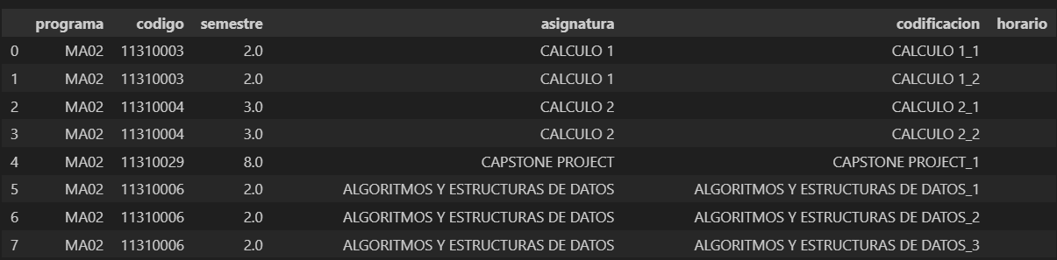

Dicha tabla se divide por semestre, dando lugar a la creación de 8 nuevas tablas. Utilizando un diccionario denominado ‘dict_horario’, el cual contiene todos los posibles horarios que cumplen con la restricción de que las clases empiecen en horas impares, se procede a insertarlas en una función denominada ‘generate_schedule’. Esta función recibe como parámetros cada una de las tablas resultantes de la división por semestres, así como el diccionario previamente mencionado. Su propósito es devolver una tabla que asigna a cada grupo su respectivo horario del diccionario, garantizando que no haya solapamiento entre las clases, tal como se ilustra en la siguiente imagen:

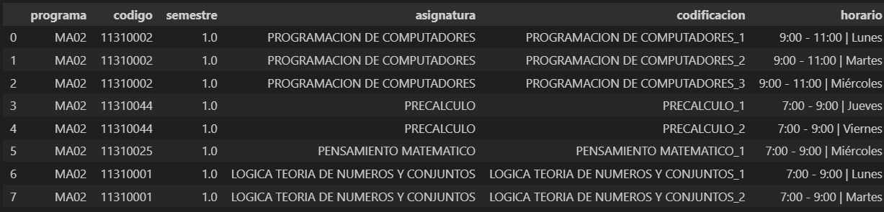

Finalmente, todas estas tablas se consolidan en una única tabla donde, además, se reorganiza la columna de ‘horario’ para que su lectura sea más amigable y comprensible para el cliente, note que esta última clase puede tener clases que se solapan sin embargo si miramos semestre a semestre esto no ocurre

### Vista Final

Esta es la última tabla que obtenemos y le enviamos al cliente

### 

## Lienzo modelo de negocio

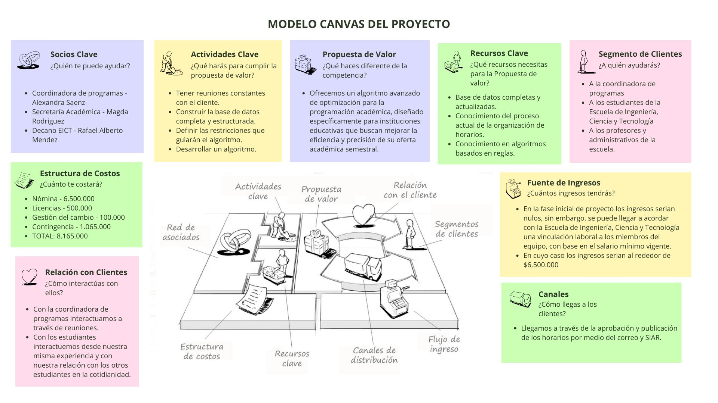

## Link perfil profesional

Laura Valentina González Rodríguez

<https://www.linkedin.com/in/laura-valentina/>

Lucia Ardila Páez

<https://www.linkedin.com/in/lucia-ardila-p%C3%A1ez-9bb741290/>

Dafne Valeria Castellanos Rosas

<https://www.linkedin.com/in/dafne-castellanos/>

Valentina Herrera

<https://www.linkedin.com/in/valentina-herrera-plaza/>

Juan Sebastián Contreras Alejo

<https://www.linkedin.com/in/juan-sebasti%C3%A1n-contreras-alejo-460781262/>